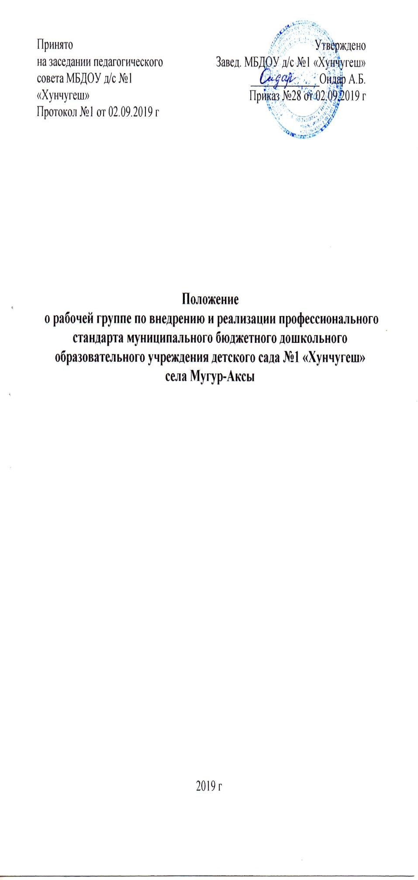

1.Общие положения
  - Настоящее Положение по внедрению и реализации профессионального стандарта «Педагог (педагогическая деятельность в сфере дошкольного, начального общего, основного общего, среднего общего образования) (воспитатель, учитель)» (далее - Положение) определяет цели, задачи деятельности Рабочей группы по внедрению и реализации профессионального стандарта «Педагог (педагогическая деятельность в сфере дошкольного, начального общего, основного общего, среднего общего образования) (воспитатель, учитель) (далее - Профстандарт) в муниципальном бюджетном дошкольном образовательном учреждении детском саду общеразвивающего вида с приоритетным осуществлением деятельности по социально-личностному развитию детей (далее - МБДОУ).
  - Деятельность Рабочей группы определяется законодательством Российской Федерации, нормативными правовыми актами Министерства образования и науки РФ, а также настоящим Положением.
  - Рабочая группа по внедрению Профстандарта является консультативно- совещательным органом, созданным с целью оказания содействия в организации поэтапного внедрения профессиональных стандартов в деятельность МБДОУ.
  - Рабочая группа создается на период внедрения Профстандарта.
- Задачи Рабочей группы
2.1. Основными задачами Рабочей группы являются:
- разработка предложений и рекомендаций по вопросам организации внедрения Профстандарта в МБДОУ;
- выявление профессий и должностей, по которым применение Профстандарта является обязательным и составление обобщенной информации по данному вопросу;
- подготовка предложений о внесении изменений и дополнений в локальные нормативные правовые акты организации по вопросам, касающимся обеспечения введения и реализации требований Профстандарта;
- рассмотрение в предварительном порядке проектов локальных актов МБДОУ по вопросам внедрения Профстандарта;
- предварительная оценка соответствия уровня образования работников требованиям Профстандарта на основе анализа документов об образовании, в том числе при повышении квалификации и (или) переподготовке, представленных работником, как при приеме на работу, так и в период трудовых отношений;
- участие в подготовке рекомендаций по формированию плана повышения квалификации работников в целях приведения уровня образования работников в соответствие с требованиями Профстандарта;
- подготовка рекомендаций по приведению наименований должностей и профессий работников в соответствие с Профстандартом, а также по внесению изменений в штатное расписание МБДОУ;
- подготовка рекомендаций по изменению системы оплаты труда МБДОУ в целях ее совершенствования и установления заработной платы в зависимости как от квалификационного уровня работника, так и от фактических результатов его профессиональной деятельности (критериев эффективности);
- подготовка на основании анализа внедрения Профстандарта предложений в Минтруд России по внесению изменений и дополнений в отдельные документы. 2.2. Рабочая группа для выполнения возложенных на нее задач:
- анализирует работу ДОУ по решению вопросов организации внедрения Профстандарта;
- регулярно заслушивает информацию о ходе внедрения Профстандарта;
- консультирует работников организации по проблеме внедрения и реализации Профстандарта с целью повышения уровня их компетентности;
- информирует работников о подготовке к внедрению и порядке перехода на Профстандарт через наглядную информацию, официальный сайт МБДОУ, проведение собраний, индивидуальных консультаций, а также путем письменных ответов на запросы отдельных работников;
- готовит предложения о проведении семинаров, в том числе об участии в семинарах, проводимых специалистами в области трудового права, для ответственных работников, в обязанности которых входит внедрение Профстандарта;
- готовит справочные материалы по вопросам введения и реализации Профстандарта, об опыте работы МБДОУ в данном направлении.
  - Состав Рабочей группы
    - Рабочая группа создается из числа компетентных, квалифицированных, наиболее активных работников МБДОУ - педагогов.
    - В состав Рабочей группы входят: заместитель заведующего - председатель Рабочей группы, педагоги МБДОУ.
    - Возглавляет Рабочую группу и несет ответственность за ее работу председатель рабочей группы.
    - Количество и персональный состав Рабочей группы утверждается приказом заведующего МБДОУ и может меняться в течение года в зависимости от решаемых задач. Изменения в приказ вносятся по мере необходимости.
  - Порядок работы Рабочей группы
    - Рабочая группа составляет план работы, включая изучение и теоретическое обоснование материалов по внедрению Профстандарта, проведение мониторинговых исследований и отслеживание результатов его введения.
    - Заседания Рабочей группы проводятся по мере необходимости, но не реже одного раза в квартал. Заседание рабочей группы считается правомочным, если на нем присутствовало не менее 2/3 списочного состава рабочей группы.
    - Заседание Рабочей группы является открытым.
    - Повестка заседания Рабочей группы формируется председателем на основе решений, предложений и утверждается на заседании Рабочей группы.
    - Решения Рабочей группы принимаются простым большинством голосов и оформляются протоколами, которые подписываются председателем рабочей группы.
    - Решения Рабочей группы, принимаемые в соответствии с ее компетенцией, имеют рекомендательный характер.
    - Вся деятельность Рабочей группы документально оформляется и по итогам составляется аналитическая справка.
    - Рабочая группа по внедрению Профстандарта не подменяет иных комиссий (рабочих групп, созданных в МБДОУ (аттестационной, квалификационной и не может выполнять возложенные на иные комиссии (рабочие группы) полномочия). 5. Заключительные положения
5.1. Настоящее Положение вступает в силу с момента его утверждения и действует до его отмены, изменения или замены новым.

